Rundbrief an Senior*innen |  | Nr. 12
FORUM älterwerden der Erzdiözese Freiburg e.V. | Rundbrief in der „Corona-Zeit“
Texte/Ideen/Auswahl: Theresa Betten, Bildungsreferentin für Seniorenarbeit; Johannes Braun, Geschäftsführer für das FORUM älterwerden

Thema: Osterblühen
Ostern und Frühling: Gründe zur Freude und zur Besinnung! Freude der Natur, Besinnung auf das Leben! Die Blüte der Jahre, die Früchte des Lebens, der Kern des Glaubens kommen uns nahe.

Geistlicher Impuls
Lesen Sie den Text am besten laut vor:

Aufstehen zur Auferstehung

jeden Morgen
nach einer Krankheit
nach durchlebter Krise

aufstehen
das Selbstverständliche anders sehen
einen eigenen Standpunkt finden
sich wiederfinden und neu beginnen

aufstehen
gegen Ungerechtigkeit
gegen Umweltzerstörung
gegen Hass, Gewalt, „Rechtes Gedankengut“

Ostern – Fest der Auferstehung
Erfahrung – Leid gehört zum Leben
Zuversicht – Veränderung ist möglich

Ostern
der Hoffnung trauen
auch ich kann mich wandeln,
verwandeln lassen
durch die Botschaft Gottes
und als Gewandelte neu sehen, deuten,
bewerten, handeln
Ostern – heute, morgen, übermorgen
Aufstehen zur Auferstehung

Elfi Eichhorn-Kösler

- Frühlingsgefühle und das Osterfest passen gut zusammen! Was hilft mir dabei, morgens aufzustehen? Welcher Gedanke, welche Menschen lassen mich Mut schöpfen?
- Sehen – Deuten – Bewerten – Handeln: Nehme ich mir Zeit dafür?
- Wogegen erhebe ich meine Stimme / stehe ich auf / melde ich mich zu Wort
(auch im Kleinen)?

Suchbild: Osterfrühstück Finden Sie die 6 Fehler im rechten Bild?
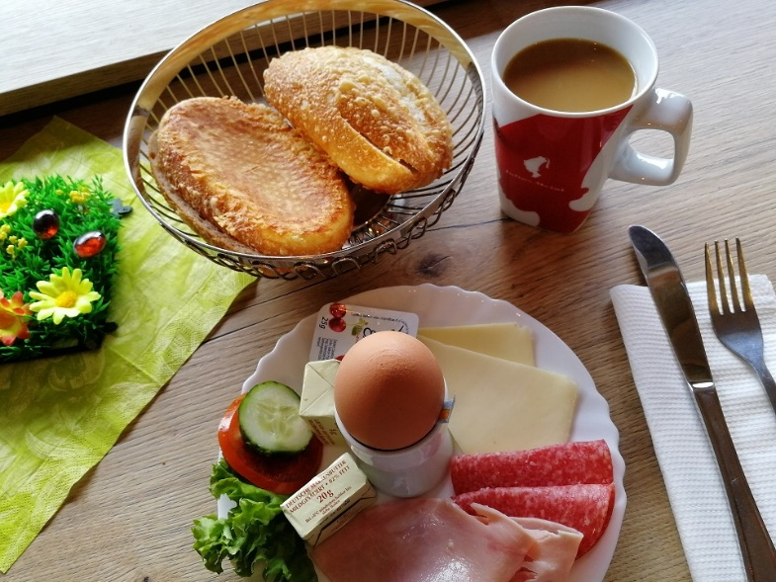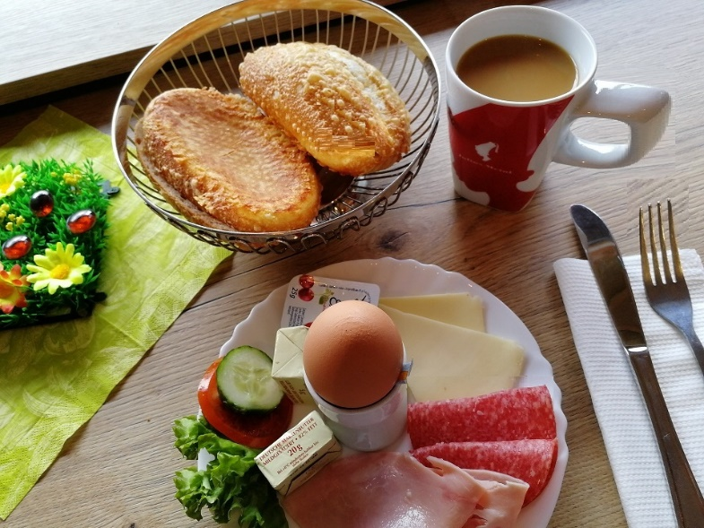

Rätsel: Schneeglöckchen
Schneeglöckchen sind typische Frühlingsboten, über dessen Entdecken sich viele nach dem kalten und dunklen Winter freuen.
Jede*r kennt sie, doch wie gute kennen Sie die Frühlingsblüher wirklich?
Können Sie die 5 Rätselfragen beantworten?
1) Zu welcher Familie gehört die Pflanzengattung der Schneeglöckchen?
a) Rosengewächse | b) Orchideengewächse |  | c) Amaryllisgewächse
2) Wie viele weiße Blütenblätter haben die meisten Schneeglöckchen?
a) 4 | b) 3 |  | c) 5
3) Wie erfolgt die Bestäubung bei Schneeglöckchen?
a) durch Insekten | b) Selbstbestäubung |  | c) Nur durch Züchter*innen per Handbestäubung
4) Welche Tiere helfen Schneeglöckchen häufig durch das Weitertragen der Samen?
a) Eichhörnchen | b) Fliegen |  | c) Ameisen
5) Wahr oder falsch?
a) Schneeglöckchen kann man essen! |  | b) Es gibt Schneeglöckchen, die im Herbst blühen!
- Haben oder hatten Sie auch Schneeglöckchen im Garten?
Fallen Ihnen noch weitere Frühlingsblüher ein?
Quelle:
https://mal-alt-werden.de/ein-kleines-quiz-rund-um-das-schneegloeckchen-fuer-alle-die-fruehlingslust-verspueren/

Anregung zu einer Gedächtnisübung: „Blumen-Raten“
„Mein Opa nahm mich im Frühling und Sommer mit in seinen kleinen Garten, um ‚Blumen-Raten‘ zu spielen. Ganz einfach: je komplizierter der Name einer blühenden Pflanze, desto mehr gab es zu gewinnen – Höchstgewinn: ein silbernes 50-Pfennig-Stück!“ Johannes Braun

Können Sie die 10 Blumen-Namen aus den einzelnen Silben zusammensetzen?

A |  | di |  | kel |  | e
A |  | san |  | si |  | the
Chry |  | mi |  | o |  | me
Ger |  | ne |  | the |  | lis
Gla |  | ma |  | o
Glo |  | nun |  | ni
Hor |  | chi |  | mo |  | sa
Hy |  | ten |  | de |  | e
Or |  | a |  | zin |  | le
Ra |  | ri |  | ryl |  | ne

Anregung zur körperlichen Übung: Aufstehen – und los!

Gleich nach dem Aufwachen (im Bett liegend)
- Augen reiben – Augen öffnen – sich über das Licht des neuen Tages freuen
- sich genüsslich räkeln (wie ein Baby)
- langsam aufrichten und in den Sitz auf die Bettkante kommen
- aufstehen

im Stand vor dem Bett (2x wiederholen) | dazu sprechen
- Handinnenflächen vor der Brust aneinanderlegen  - Hände nach oben führen  - Hände und Arme nach oben strecken | Guter Gott,  ich strecke mich  DIR entgegen
- Hände über dem Kopf öffnen | öffne DU mich für den neuen Tag
- Hände und Arme zur Seite öffnen  - und bis in Schulterhöhe absenken | Hilf mir, die Spannungen  dieses Tages auszuhalten
- Arme wieder zur Körpermitte führen  - Handinnenflächen vor der Brust aneinanderlegen | Segne mich bitte und alle Menschen, die mir heute begegnen
Öffnen Sie das Fenster und schauen 2 Minuten hinaus
- Was sehen Sie – welche Einzelheiten, welche Farben, was fällt Ihnen auf?
- Was hören Sie - welche Geräusche nehmen Sie wahr?
- Wie riecht es draußen?
- Über was freuen Sie sich spontan?
Richten Sie Ihre Aufmerksamkeit dann auf die Fensterbank
- Wie fühlt sich die Oberfläche an?
- Stellen Sie sich vor, dass außen auf der Fensterbank 10 Kerzen brennen.
- Holen Sie immer wieder tief Luft und pusten Sie jeweils zwei Kerzen gleichzeitig aus.

Durch die Konzentration auf Sinneswahrnehmungen
sind Sie gut eingestimmt auf den neuen Tag…
Versuchen Sie später, sich an Einzelheiten zu erinnern…
Bewegungsfolge | dazu sprechen
- rechte Hand an rechten Oberarm legen  linke Hand an linken Oberarm legen | Mir
- rechte Hand klatscht auf linken Oberschenkel  linke Hand klatscht auf rechten Oberschenkel | geht
- in beide Hände klatschen | es
- beide Arme hoch strecken | gut!
Gertrud Reichert

Anregung zum lebensgeschichtlichen Erinnern
Ostern feiern und Frühling: Natur und Glaube leben auf. Wie haben Sie dies im Laufe Ihres Lebens empfunden?
- Welche Zeichen in der Natur haben Sie in Ihrer Kindheit mit dem nahen Osterfest verbunden?
- Die Fastenzeit: (Wann) War sie in Ihrem Leben durch Strenge und Verzicht geprägt?
- Wann hatten Sie zu ersten, wann zum letzten Mal „Frühlingsgefühle“?
Welche Geschichte(n) und Geschehnisse, welche Menschen verbinden Sie damit?
- Wodurch lebten Sie als junger Mensch auf? Wodurch leben Sie heute auf?
- Erinnern Sie sich an ein besonderes Osterfest in Ihrem Leben? Welches? Warum?

Anregung zum Austausch (per Telefon)
Rufen Sie eine*n Freund*in, eine*n Bekannte*n oder Verwandte*n an, mit der*dem Sie eine halbe
Stunde telefonieren können.
- Vergleichen Sie Ihre Ergebnisse von Schneeglöckchen-Rätsel und Blumen-Raten.
Was war Ihnen neu?
- Wie haben Sie Ostern verbracht? Was haben Sie genossen? Was haben Sie vermisst?
- Erzählen Sie sich gegenseitig ein Erlebnis zum Thema „Frühlingsgefühle“ oder „Aufleben“!
- Gibt es für Sie so etwas wie „Auferstehung mitten im Leben“?
Bedanken Sie sich fürs Zuhören und Erzählen – und verabreden Sie sich zum nächsten Telefonat!

Anregung zu einer Konzentrationsübung: Buchstaben-Quadrat
In den Buchstaben sind Begriffe rund um Ostern und Frühling versteckt. Sie sind senkrecht und waagerecht sowie vorwärts und rückwärts zu finden. Können Sie alle 12 Begriffe entdecken?

W | E | O | S | T | E | R | K | E | R | Z | E | R | T
U | I | O | P | Ü | A | L | D | R | F | G | H | J | Z
T | L | Ö | A | Ä | Y | E | X | B | C | V | B | N | K
R | N | M | Z | M | N | B | B | L | A | C | H | E | N
I | C | X | I | Y | Ä | E | Ö | Ü | L | K | J | Z | V
E | X | R | E | I | E | I | S | H | D | F | G | Z | H
B | Ü | P | R | O | I | W | U | E | Z | T | R | N | A
E | Q | Q | G | W | E | Z | K | N | O | S | P | E | N
X | M | M | A | L | A | N | S | A | D | H | F | L | J
Y | X | C | N | F | G | E | J | H | Z | Z | N | J | U
X | L | E | G | Ö | V | M | Q | W | E | E | E | R | T
U | Z | T | A | T | R | U | R | E | E | S | E | W | Q
Y | X | C | V | B | N | L | M | N | B | A | V | V | G
B | C | D | E | F | G | B | T | G | J | H | F | F | H

Ein Gedanke „zum Mitnehmen“

»Der Frühling ist eine echte Auferstehung, ein Stück Unsterblichkeit.«
Henry David Thoreau (1817–1862)

Lösungen Osterfrühstück: ein weiterer „Edelstein“ im Nestchen; Brötchen nicht angeschnitten; größerer Henkel am Becher; längere Gabel-Zinken; mehr Salat; größere Scheibe Salami.
Schneeglöckchen-Rätsel: 1) c: Amaryllisgewächse | 2) b: 3 weiße Blütenblätter | 3) a: durch Insekten | 4) c: Ameisen | 5) a: falsch, b: wahr. Blumen-Raten: Amaryllis, Anemone, Chrysantheme, Germini, Gladiole, Gloriosa, Hortensie, Hyazinthe, Orchidee, Ranunkel Buchstaben-Quadrat: waagerecht vorwärts: Osterkerze, Lachen, Knospen | waagerecht rückwärts: Eier, Lamm, Vögel | senkrecht von oben nach unten: Triebe, Spaziergang, erblühen | senkrecht von unten nach oben: Blumenzwiebel, Hase, Lenz

